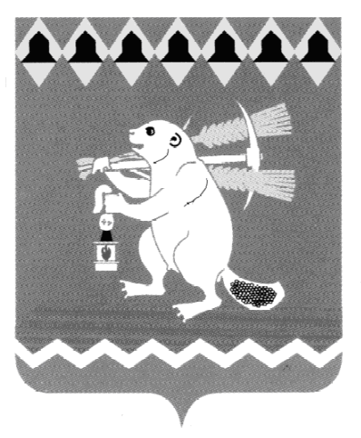
Администрация Артемовского городского округа
ПОСТАНОВЛЕНИЕ

от 08.09.2022 № 900-ПА

О внесении изменений в состав Координационного совета по оценке регулирующего воздействия проектов муниципальных нормативных правовых актов и экспертизы муниципальных нормативных правовых актов Артемовского городского округа

В связи с необходимостью внесения изменений в персональный состав Координационного совета по оценке регулирующего воздействия проектов муниципальных нормативных правовых актов и экспертизы муниципальных нормативных правовых актов Артемовского городского округа, руководствуясь статьями 30, 31 Устава Артемовского городского округа,
ПОСТАНОВЛЯЮ:
1. Внести изменения в состав Координационного совета по оценке регулирующего воздействия проектов муниципальных нормативных правовых актов и экспертизы муниципальных нормативных правовых актов Артемовского городского округа, утвержденный постановлением Администрации Артемовского городского округа от 22.01.2021 № 27-ПА «О создании Координационного совета по оценке регулирующего воздействия проектов муниципальных нормативных правовых актов и экспертизы муниципальных нормативных правовых актов Артемовского городского округа» (с изменениями, внесенными постановлением Администрации Артемовского городского округа от 31.05.2022 № 519-ПА), изложив его в следующей редакции (Приложение).
2. Постановление разместить на Официальном портале правовой информации Артемовского городского округа (www.артемовский-право.рф), официальном сайте Артемовского городского округа в информационно-телекоммуникационной сети «Интернет».
3. Контроль за исполнением постановления возложить на первого заместителя главы Артемовского городского округа Черемных Н.А.

Глава Артемовского городского округа К.М. Трофимов

Приложение
к постановлению Администрации Артемовского городского округа
от 08.09.2022 № 900-ПА

Приложение 2
УТВЕРЖДЕН
постановлением Администрации
Артемовского городского округа
от 22.01.2021 № 27-ПА
«О создании Координационного совета по оценке регулирующего воздействия проектов муниципальных нормативных правовых актов и экспертизы муниципальных нормативных правовых актов Артемовского городского округа»

Состав Координационного совета по оценке регулирующего воздействия проектов муниципальных нормативных правовых актов и экспертизы муниципальных нормативных правовых актов
Артемовского городского округа

1. | Черемных Наталия Александровна | - первый заместитель главы Артемовского городского округа, председатель Координационного совета;
2. | Кириллова Ольга Сергеевна | - заведующий отделом экономики, инвестиций и развития Администрации Артемовского городского округа, заместитель председателя Координационного совета;
3. | Соколова Татьяна Михайловна | - ведущий специалист отдела экономики, инвестиций и развития Администрации Артемовского городского округа, секретарь Координационного совета;
 | члены Координационного совета:
4. | Пономарева Елена Витальевна | - заведующий юридическим отделом Администрации Артемовского городского округа;
5. | Воронцов Андрей Владимирович | - директор Артемовского муниципального фонда поддержки малого предпринимательства (по согласованию);
6. | Мухачев Андрей Анатольевич | - депутат Думы Артемовского городского округа (решение Думы Артемовского городского округа от 25.08.2022 № 192);
7. | Мухлиев Ришат Калфатович | - член Общественной палаты Артемовского городского округа (по согласованию)

